День рождения Оле- Лукойе

Воспитатели: Кокова И.М.

Гузутаева А.А.

Помните сказочного персонажа, который тихо приходит в дом и раскрывает над спящими малышами зонтик? Ну, конечно же, это Оле-Лукойе — литературный герой Ганса Христиана Андерсена. Некоторые сказки великого датского сказочника так глубоко вошли в наше сознание, что порой мы даже забываем, принадлежат ли они перу писателя или существуют сами по себе. Пожалуй, это в полной мере относится к самой поучительной и загадочной сказке – «Оле-Лукойе». И сегодня – хороший повод вспомнить этого доброго волшебника: 9 декабря он отмечает свой День рождения.
Имя Оле-Лукойе состоит из двух частей: Оле — датское мужское имя, Лукойе переводится как «Закрой глазки».

Никто на свете не знает столько историй, сколько Оле-Лукойе. Каждый вечер он, сняв башмачки, тихонько поднимается по лестнице и неслышно заходит в комнату к детям, которым уже давно пора спать. Оле брызжет им в глаза сладким молоком, а потом тихонько дует в затылок — и непоседы засыпают. После этого Оле-Лукойе присаживается к ним на постель, и наступает время, которое принадлежит ему и его историям.

У волшебника Оле всегда с собой два зонта. Один зонтик с картинками. Его Оле раскрывает над послушными детьми, и всю ночь им снятся красочные сны, а другой зонтик простой. Он раскрывает его над непослушными и озорными ребятами, и поутру те не могут похвастаться разноцветными снами, потому что им ничего не приснилось.

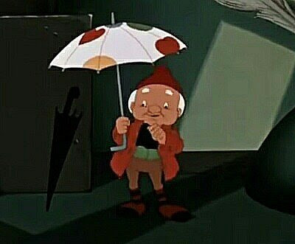
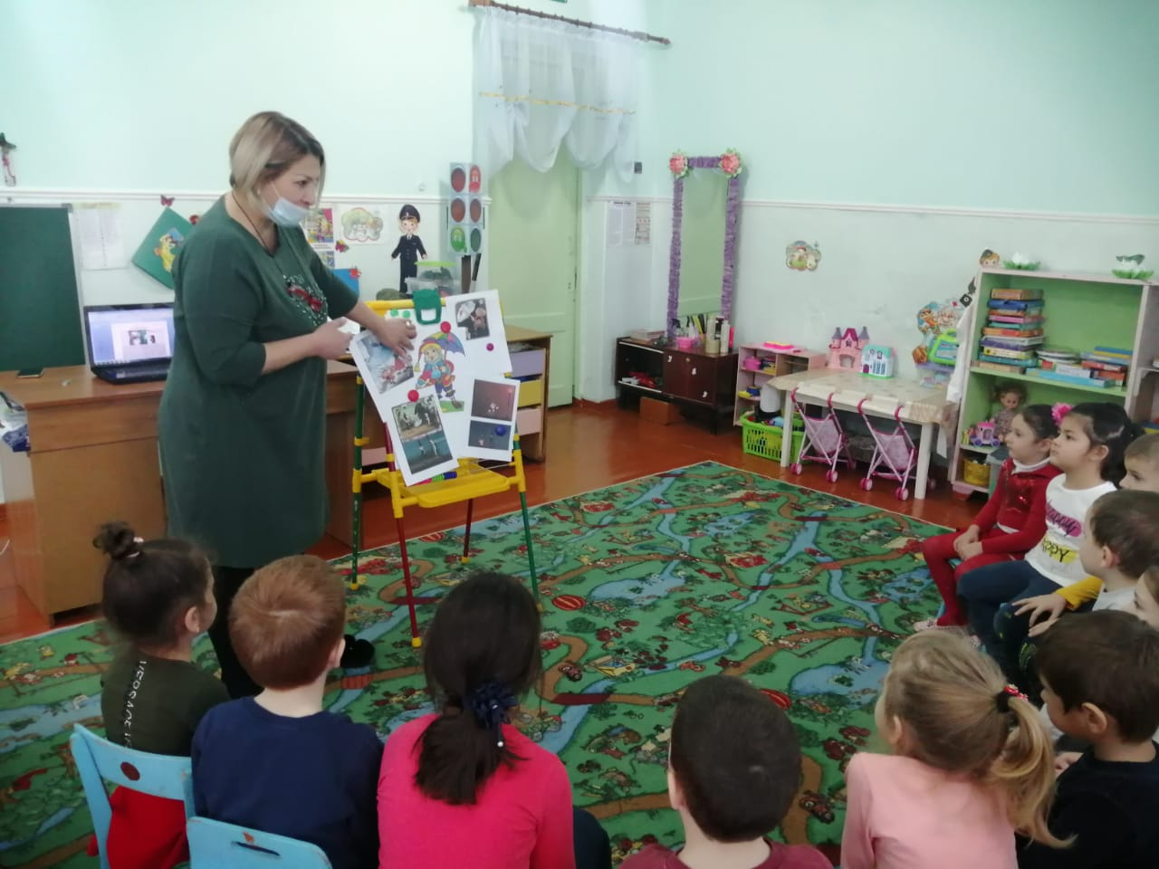

Сказки волшебного человечка несут в себе скрытый посыл — чудеса появляются в жизни, если в них верят. Стоит только пожелать, и каждая минута жизни наполнится невероятными приключениями.
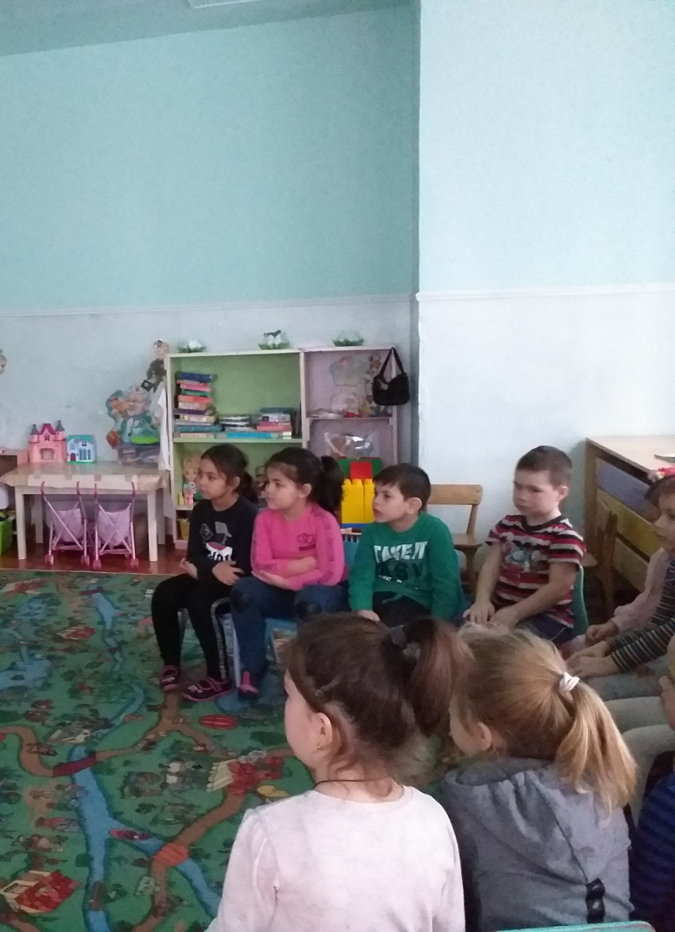

Просмотр мультфильма «Приключения мальчика Нильса».

А вы знали, что Оле-Лукойе был известен в датском фольклоре задолго до того, как Андерсен написал свою сказку? Но сейчас о том Оле все забыли: его место занял андерсеновский персонаж с его волшебным зонтиком, насылающим сны.

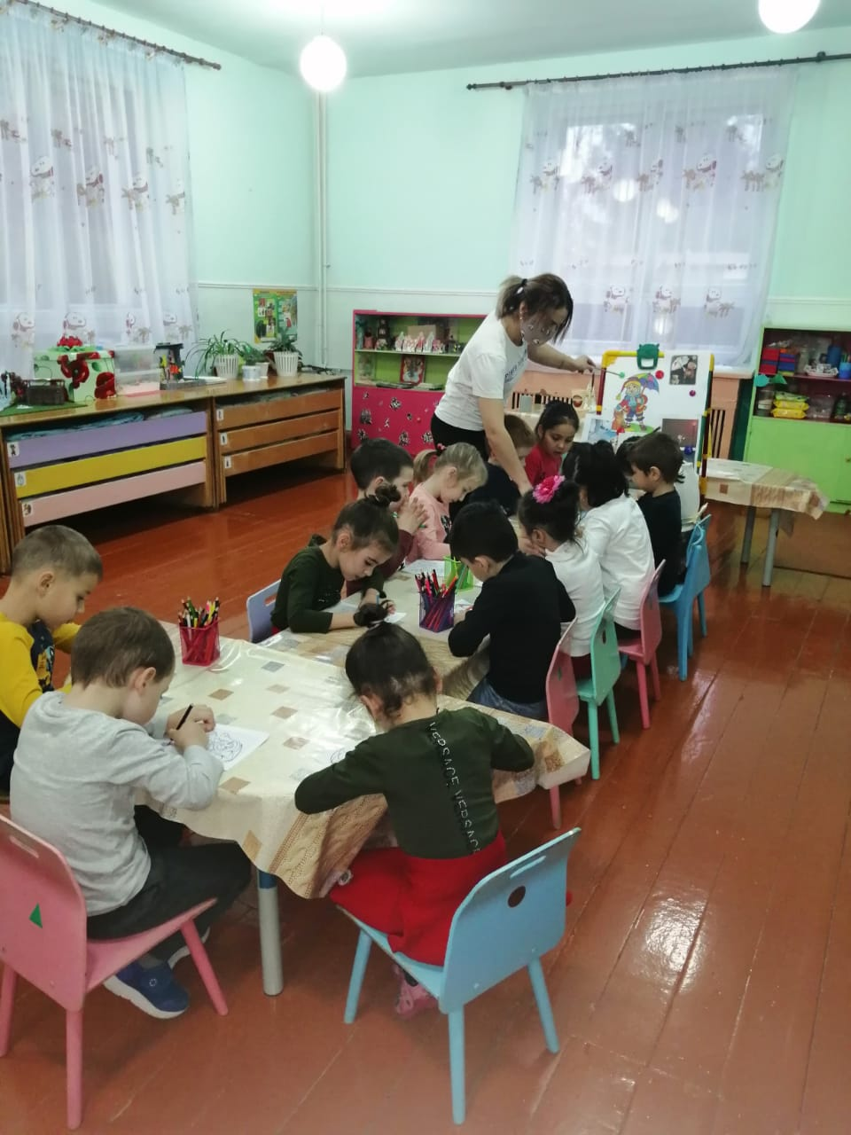

Раскраска Оле Лукойе.

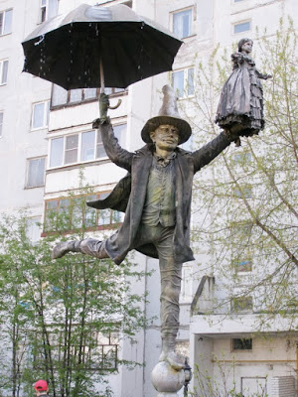

В Подмосковье установлен памятник Оле-Лукойе. Бронзовый волшебник расположился в Мытищах неподалеку от театра кукол «Огниво». Он стоит одной ногой на шаре и держит в правой руке зонтик, а в левой – куклу.

